【过程名称】

版本：V1.0
生效日期：2009.6.5

XXX科技有限公司

文件变更记录
*A - 增加 M - 修订 D - 删除

变更  版本号 | 日期 | 变更类型  （A*M*D） | 编写 | 审核 | 批准 | 变更摘要
V1.0 | 2009.5.15 | A | David | EPG | Chris | 初版发行

目 录
1.目的 3
2.适用范围 3
3.名词术语 3
4.过程定义 3
4.1质量保证过程 3
4.1.1角色和职责 4
4.1.2入口准则 4
4.1.3输入 4
4.1.4过程描述 5
4.1.4.1项目启动和计划阶段的质量活动 5
4.1.4.2项目执行和控制阶段的质量活动 5
4.1.4.3项目关闭阶段的质量活动 5
4.1.4.4解决不符合项 6
4.1.4.5知识共享讨论会 6
4.1.5输出 6
4.1.6出口准则 6
4.1.7过程度量 6
4.1.8裁剪说明 6
5.表格与模板 6

1.目的

向管理层提供保证，确保已定义的过程在项目得到遵循及实现。质量人员通过对过程执行情况及相关工作产品进行客观评审，确保过程、产品的质量满足业务目标的要求。

2.适用范围

该过程适用于贯穿整个生命周期的所有类型的项目。

3.名词术语
质量保证（Quality Assurance，QA）：质量保证是有计划和系统性的活动，它对部件或产品满足确定的技术需求提供足够的信心。
不一致项（N/C）：软件过程和工作产品与既定标准、规范、准则之间的差异。根据差异的大小，N/C分为三个等级：
- 高（严重不符合）：项目定义的生命周期中的关键过程、活动以及相关工作产品缺少，或者虽然做了，但是差距甚远，致使项目全部或者部分失控。
- 中（一般不符合）：项目定义的生命周期中的一般过程、活动以及相关工作产品缺少，或者虽然做了，但是差距甚远。
- 低（轻微）：项目定义的生命周期中的所有过程、活动以及相关工作产品都能找到直接或间接证据，但实施效果不是很理想，还存在一些可以改进的地方。

4.过程定义

4.1质量保证过程
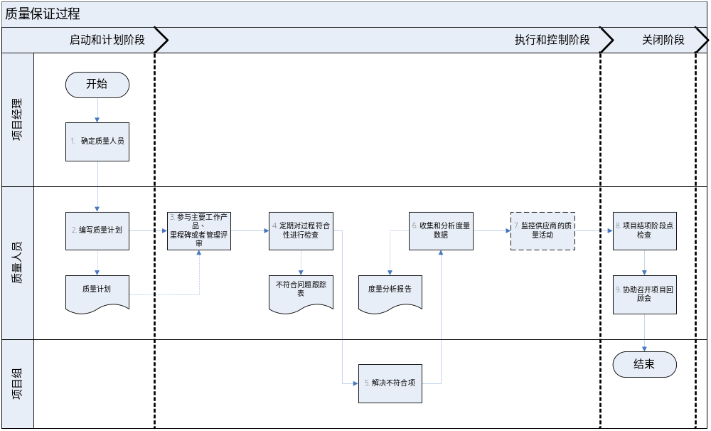

4.1.1角色和职责

高层经理
项目经理
质量人员
项目组

活动 | 责任 |  |  |  | 输出
 | 准备 | 评估 | 批准 | 负责人
制定质量计划 | 质量人员 | 项目经理 | 管理层 | 质量人员 | 质量计划
参与工作产品评审 | 质量人员 |  |  | 质量人员
定期进行过程符合性检查 | 质量人员 |  |  | 质量人员 | 不符合问题跟踪表
跟踪发现的问题 | 质量人员 |  |  |  | 不符合问题跟踪表
解决不符合项 | 项目组 |  |  | 项目经理
制定度量分析报告 | 质量人员 | 项目经理 |  | 质量人员 | 度量分析报告
监控供应商的质量活动 | 质量人员 |  |  | 质量人员 | 监控报告

4.1.2入口准则

项目准备启动。

4.1.3输入

- 工作说明书
- 合同

4.1.4过程描述
质量保证过程是由项目经理、质量人员和项目组这三个角色进行实施。

项目里的质量保证活动主要体现在如下几个阶段：
- 项目启动和计划阶段
- 项目执行和控制阶段
- 项目关闭阶段

4.1.4.1项目启动和计划阶段的质量活动
- 在项目启动之前，项目经理确定质量人员，明确其职责。
- 质量人员协助项目经理编写质量计划。质量计划应该与项目计划同时编写，并且与项目计划保持一致。
- 在项目启动阶段，质量人员协助项目经理对过去的类似项目进行分析，识别最佳实践和经验教训。
- 质量人员协助项目经理选择合适的软件开发模型，裁剪过程。
- 质量人员协助项目经理裁剪项目计划中的文档。
- 质量人员准备质量计划。
- 质量人员应执行的活动，包括但不限于：
- 制定质量计划
- 定期对过程符合性进行检查；
- 参与主要工作产品的评审；
- 参与里程碑评审或者管理评审
- 收集和分析度量数据
- 根据需要，监控供应商的质量活动
- 管理项目的质量活动

- 项目经理评审质量计划，并且将质量计划随同项目计划一起，提交给管理层请求批准
- 质量人员参与评审项目计划、风险管理计划、配置管理计划及其他计划

4.1.4.2项目执行和控制阶段的质量活动
- 在项目执行阶段，质量人员参与项目评审活动。
- 质量人员对项目执行过程和相应工作产品进行检查，编写检查报告，提交给相关人员。
- 对于发现的不符合问题，质量人员要进行跟踪直到问题解决。
- 质量人员根据质量计划执行度量分析工作。
- 质量人员会根据收集的数据，监督产品缺陷数据 。如果必要，质量人员还要与客户沟通质量上的问题。
- 质量人员定期收集和分析度量数据，生成度量分析报告，提交给项目经理。识别改进活动并提交改进建议至EPG。
- 质量人员监控供应商的质量活动。
根据需要，质量人员对供应商的质量活动进行监控，并将监控结果反馈给项目经理；对于监控中发现的问题要跟踪直到问题解决。
- 质量人员定期编写项目质量报告，并将报告提交给相关人员。

4.1.4.3项目关闭阶段的质量活动
- 质量人员进行项目结项阶段点检查。
- 质量人员在项目结项时会协助项目经理召开项目回顾会，并确认项目文档已提交到组织过程数据库。

4.1.4.4解决不符合项
- 质量人员应就检查中发现的不符合项，首先与项目经理和适当的项目组成员讨论，阐明问题并对怎样解决不符项达成一致意见。应尽量在项目组内解决不符合项。
- 质量人员应该跟踪问题，对于到期未解决的问题，应与问题责任人确认。
- 质量人员可参加项目例会，并在项目例会上汇报不符合问题的解决进展。
- 如果不符合项会给项目带来较大风险并可能严重影响项目的质量，问题不能在项目范围内得到满意的解决时， 质量人员应将该问题提交给高级经理请求解决。
- 质量人员跟踪检查时发现的问题，直到问题得到解决。
- 不符合项在项目内能够得以解决时的三种解决办法：
- 使项目的实施过程符合标准过程/使项目产品符合标准
- 修改过程使之满足项目/修改产品标准使其与项目产品相适应
- 在特殊情况下，认可不符合项。

4.1.4.5知识共享讨论会

质量人员确认最佳实践、经验教训，定期组织共享讨论会。

4.1.5输出

- 质量计划
- 质量检查报告
- 度量分析报告
- 项目质量报告

4.1.6出口准则

项目结项。

4.1.7过程度量

- 质量活动的工作量（计划与实际的对比）
- 不符合项个数及分类

4.1.8裁剪说明

参见裁剪指南。

5.表格与模板
《质量计划》
《不符合问题跟踪表》

